附件1
“信易批”取号单样式
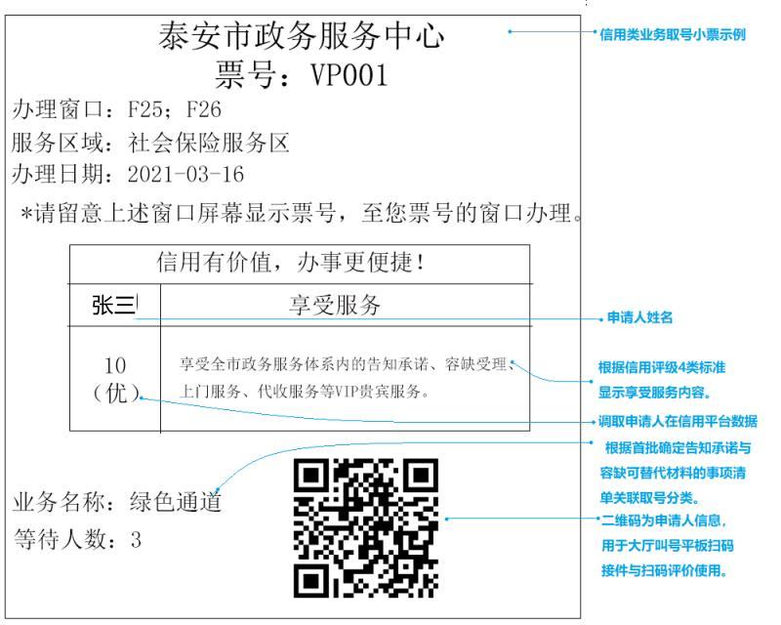

享受服务根据信用评级分为4类，分别为：
“优”，享受全市政务服务体系内的告知承诺、容缺受理、上门服务、代办服务等VIP贵宾服务；
“良”，享受全市政务服务体系内告知承诺、容缺受理等便利化服务；
“一般”，须作评估后视具体情况给予享受告知承诺、容缺受理等服务；
“差”，列入政务服务信用“失信名单”，不再享受全市政务服务体系内的告知承诺、容缺受理等服务

